【毕业论文（设计）】学生操作手册

- 学生选题。学生进入“毕业论文（设计）-学生选题”界面，在查询框内输入查询条件，点击查询，列表显示出符合查询条件的记录，学生选择题目点击【选题】，可完成学生选题。已选课题可在屏幕右侧查看。
说明：如学院已经将学生的指导教师和课题信息导入至系统，学生不需要在系统中申报课题，可跳过此操作步骤。
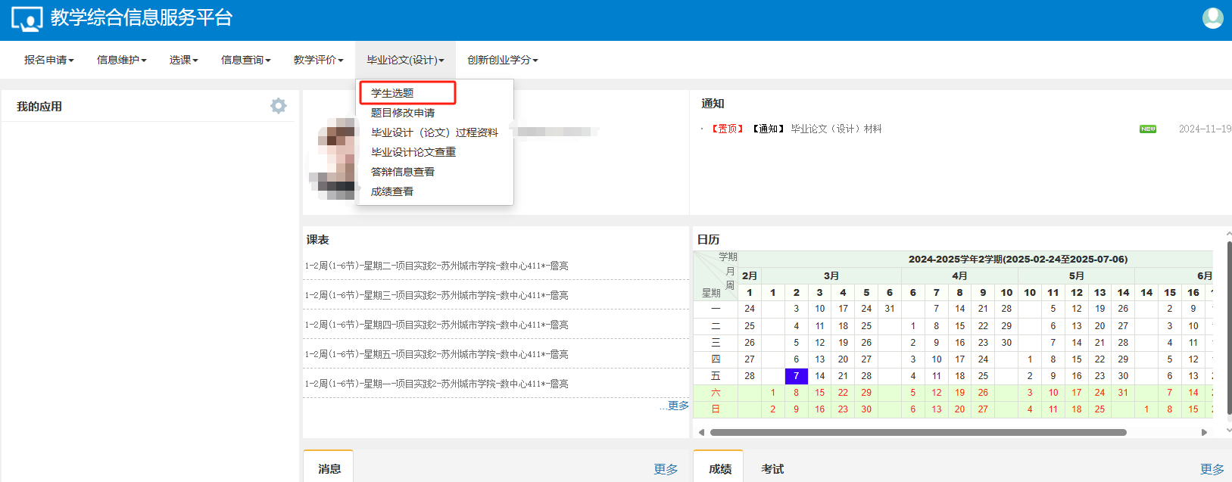

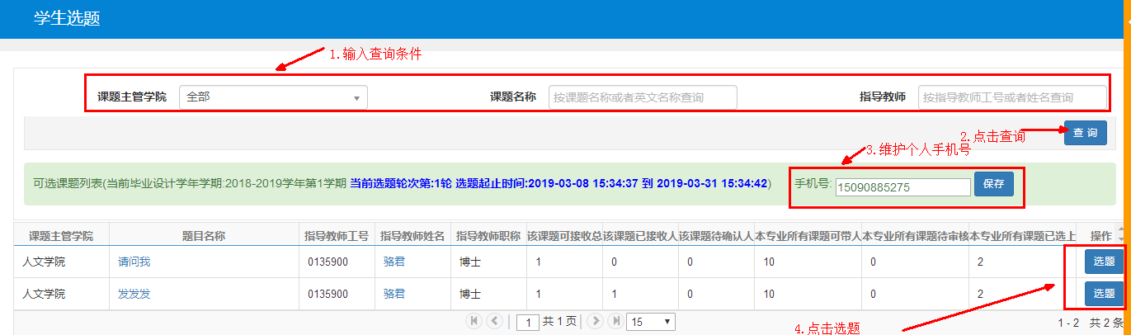

二、题目修改申请。学生可通过“毕业论文（设计）—题目修改申请”界面，申请题目修改，由指导教师审核通过。
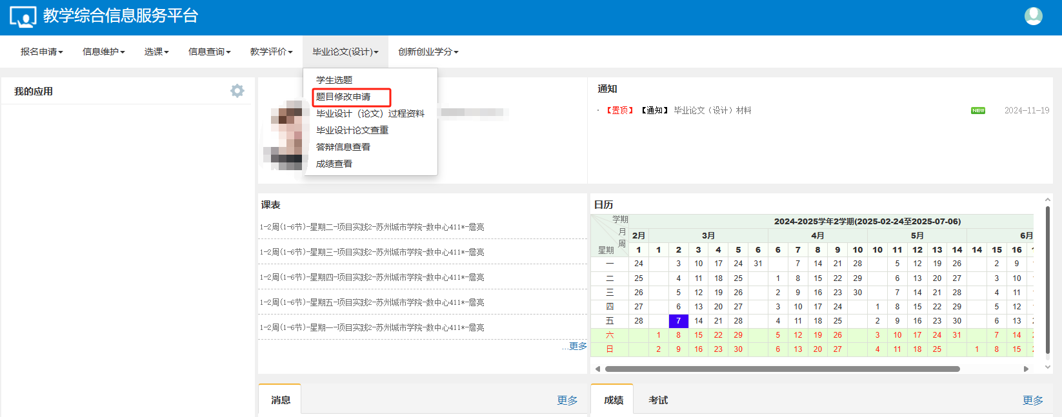
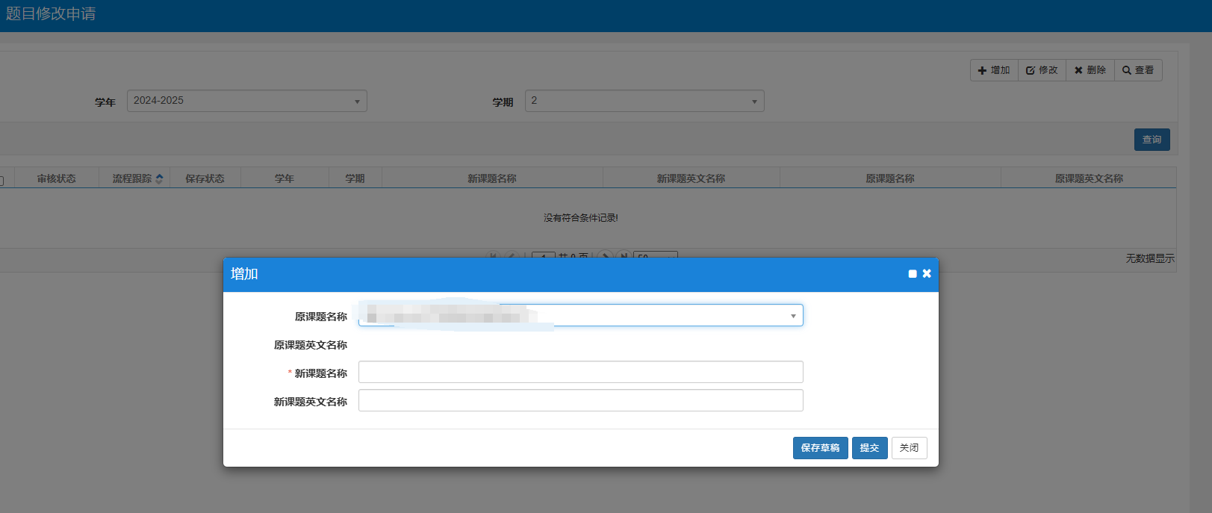

三、上传过程性资料。学生进入“毕业论文（设计）—学生过程资料”界面，按照时间节点要求，上传各类过程资料，查看指导教师意见。各类资料都可以重复多次上传。
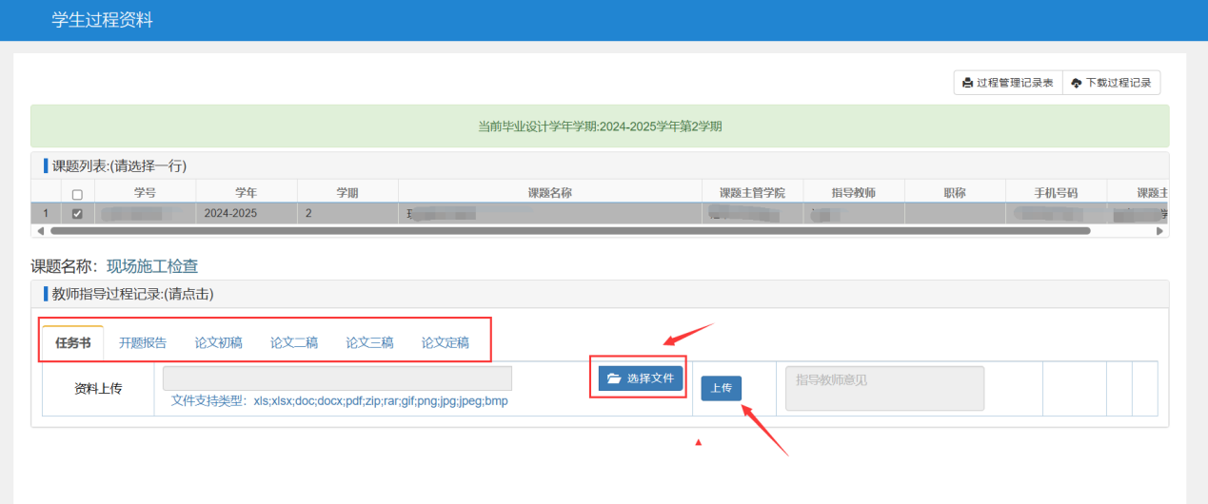

四、论文查重。本学期第6周开放查重功能，进入“毕业设计论文查重”界面进行上传并检测。
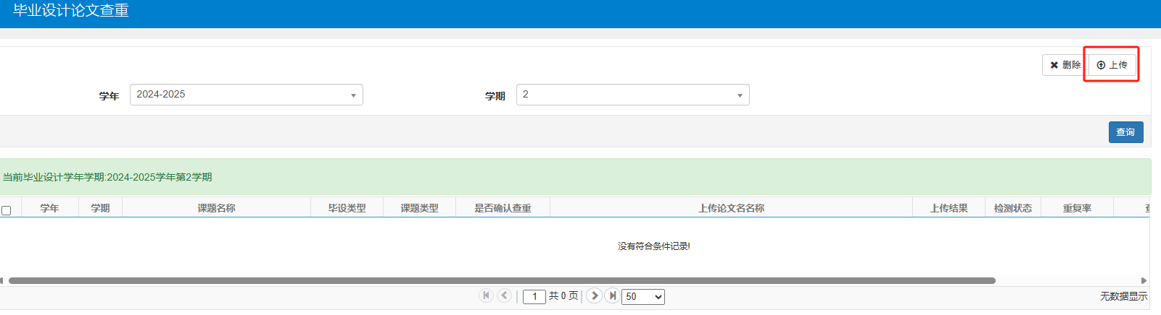

五、查看答辩安排。学生进入“毕业论文（设计）—答辩信息查看”界面，可以查看答辩信息。
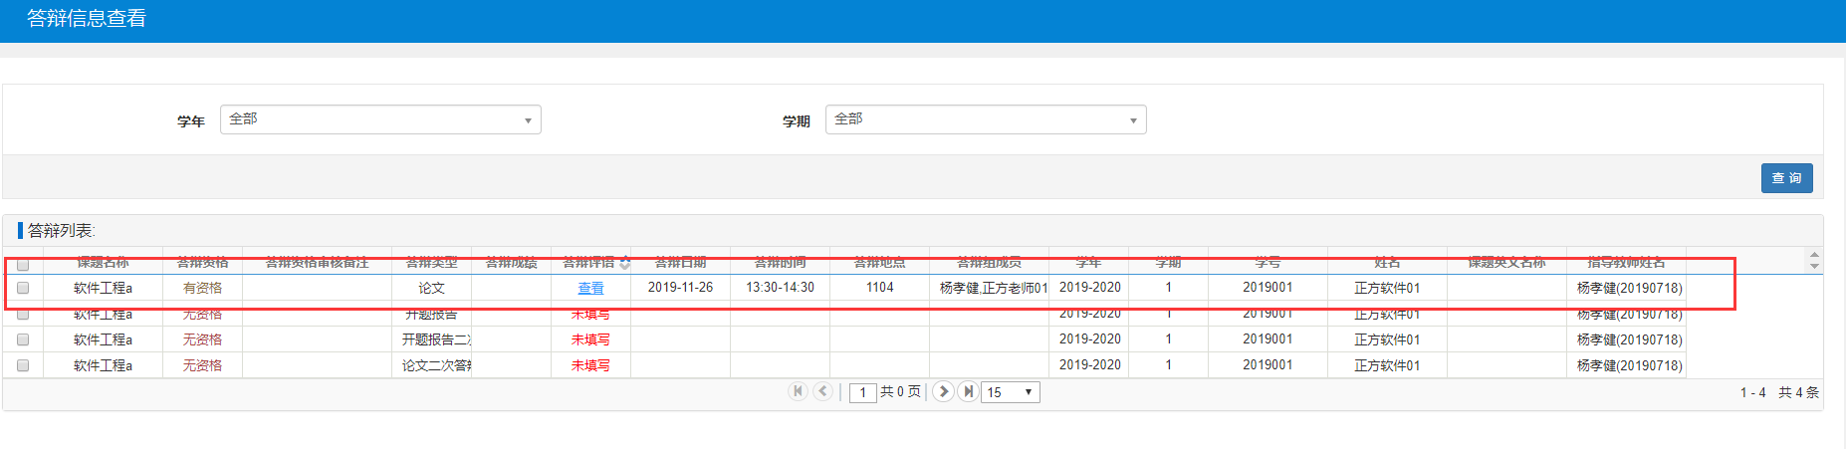

六、成绩查看。学生进入“毕业论文（设计）—成绩查看”界面，查看学生毕业论文的成绩信息。
